LAPORAN PRAKTIKUM

KONSEP DYNAMIC ROUTING



Oleh:

Nama : Diki Candra

NIM : 2022903430010

Kelas : TRKJ 1b

Jurusan : TIK

PRODI : TRKJ

Dosen Pengajar : Umri Erdiansyah,S.Kom.,M.kom.

D4 TEKNOLOGI REKAYASA KOMPUTER JARINGAN

POLITEKNIK NEGERI LHOKSEMAWE

2022/2023

LEMBAR PENGESAHAN

No. Praktikum : 04/TIK/TRKJ 1b

Nama : Diki Candra

NIM : 2022903430010

Kelas : TRKJ 1b

Jurusan : Teknologi Informasi dan Komputer

Prodi : Teknologi Rekayasa Komputer dan Jaringan

Mata Kuliah : Routing and Switching Workshop

Tanggal Praktikum : 27 Maret2023

Tanggal Penyerahan : 03 April 2023

Mengetahui, Buketrata, 03 April 2023

Dosen Pembimbing, Penulis,

Umri Erdiansyah,S.Kom.,M.kom. Diki Candra

NIP. 199210132022031003 NIM: 2022903430010

DAFTAR ISI

A. Tujuan 3

B. Latar Belakang 3

C. Pengertian Static Routing 3

D. Fungsi Static Routing 4

E. Kelebihan dan Kekurangan 5

F. Alat dan Bahan 5

G. Langkah Kerja 6

H. Hasil 8

# A. Tujuan

Tujuan dari laporan "Static Routing" adalah untuk memberikan pemahaman tentang konsep dasar jaringan komputer dan routing, khususnya pada static routing. Laporan ini juga bertujuan untuk memberikan penjelasan tentang kelebihan dan kekurangan static routing, serta bagaimana melakukan konfigurasi pada jaringan yang menggunakan static routing. Selain itu, laporan ini juga memberikan analisis dan evaluasi terhadap kinerja jaringan yang menggunakan static routing. Tujuan akhirnya adalah untuk memberikan panduan dan rekomendasi dalam mengimplementasikan static routing pada jaringan komputer.

# B. Latar Belakang

static routing adalah ketika sebuah jaringan komputer terdiri dari beberapa router, maka diperlukan sebuah mekanisme untuk mengirimkan paket data dari satu router ke router lainnya. Routing adalah mekanisme untuk mengirimkan paket data melalui jaringan komputer dengan memilih jalur terbaik dari sumber ke tujuan. Ada beberapa jenis routing yang dapat digunakan, salah satunya adalah static routing.

Static routing adalah jenis routing yang menggunakan konfigurasi manual pada router untuk menentukan jalur yang akan dilalui oleh paket data menuju tujuan. Pada static routing, pengaturan jalur dilakukan secara statis, artinya tidak ada perubahan jalur yang terjadi meskipun ada perubahan topologi pada jaringan. Oleh karena itu, static routing lebih cocok digunakan pada jaringan kecil yang memiliki topologi jaringan yang sederhana dan tidak terlalu kompleks.

Dalam latar belakang penggunaan static routing, dapat disebutkan juga bahwa static routing memiliki kelebihan yaitu tidak memerlukan banyak sumber daya untuk melakukan pengaturan jalur, sehingga dapat meningkatkan kinerja jaringan secara keseluruhan. Namun, static routing juga memiliki kelemahan yaitu kurang fleksibel dan tidak dapat menangani perubahan topologi secara dinamis. Oleh karena itu, pemilihan jenis routing harus disesuaikan dengan kebutuhan dan kondisi jaringan yang ada.

# C. Pengertian Static Routing

Static Routing adalah jenis routing pada jaringan komputer yang menggunakan pengaturan manual pada router untuk menentukan jalur yang akan dilalui oleh paket data menuju tujuan. Pada static routing, pengaturan jalur dilakukan secara statis, artinya tidak ada perubahan jalur yang terjadi meskipun ada perubahan topologi pada jaringan.

Dalam static routing, administrator jaringan harus secara manual menentukan jalur yang akan dilalui oleh paket data menuju tujuan tertentu dengan memasukkan informasi tentang jaringan tujuan dan router yang akan digunakan untuk mencapai tujuan tersebut ke dalam tabel routing di setiap router. Kemudian, ketika paket data tiba di router, router akan memeriksa tabel routing dan mengirimkan paket data ke router selanjutnya yang sesuai dengan informasi dalam tabel routing.

Meskipun static routing lebih sederhana dan memerlukan sumber daya yang lebih sedikit daripada jenis routing lainnya, namun static routing kurang fleksibel dan tidak dapat menangani perubahan topologi secara dinamis. Oleh karena itu, static routing lebih cocok digunakan pada jaringan kecil yang memiliki topologi jaringan yang sederhana dan tidak terlalu kompleks.

# D. Fungsi Static Routing

Fungsi dari Static Routing adalah untuk mengirimkan paket data melalui jaringan komputer dengan memilih jalur terbaik dari sumber ke tujuan secara manual atau statis. Dengan menggunakan Static Routing, administrator jaringan dapat mengatur jalur yang akan dilalui oleh paket data dengan cara mengkonfigurasi tabel routing pada setiap router secara manual.

Beberapa fungsi dari Static Routing antara lain:

1. Meningkatkan Keamanan Jaringan: Dalam Static Routing, administrator jaringan dapat menentukan jalur yang harus dilalui oleh paket data, sehingga pengiriman paket data dapat dikontrol secara lebih ketat dan meningkatkan keamanan jaringan.
2. Meminimalkan Overhead: Static Routing menggunakan tabel routing statis yang disimpan di setiap router, sehingga tidak perlu melakukan perhitungan atau update tabel routing secara terus-menerus. Hal ini dapat meminimalkan overhead pada jaringan dan meningkatkan kinerja jaringan secara keseluruhan.
3. Meningkatkan Performa Jaringan: Dengan menggunakan Static Routing, pengiriman paket data menjadi lebih cepat dan efisien karena router langsung mengirimkan paket data ke jalur yang sudah ditentukan.

Namun, Static Routing juga memiliki kelemahan yaitu kurang fleksibel dan tidak dapat menangani perubahan topologi secara dinamis. Oleh karena itu, penggunaan Static Routing harus disesuaikan dengan kebutuhan dan kondisi jaringan yang ada.

# E. Kelebihan dan Kekurangan

Static routing memiliki kelebihan dan kekurangan sebagai berikut:

Kelebihan Static Routing:

1. Mudah dikonfigurasi: Static routing mudah dikonfigurasi karena pengaturan jalur dilakukan secara manual pada tabel routing di setiap router. Hal ini membuat konfigurasi jaringan menjadi lebih sederhana dan cepat.
2. Lebih stabil dan aman: Karena pengaturan jalur dilakukan secara manual, maka jalur yang ditentukan menjadi lebih stabil dan aman. Hal ini mengurangi kemungkinan terjadinya loop atau kesalahan routing.
3. Lebih efisien: Karena pengaturan jalur dilakukan secara manual, maka tidak ada penggunaan sumber daya untuk melakukan perhitungan atau update tabel routing secara terus-menerus. Hal ini membuat Static Routing lebih efisien dalam penggunaan sumber daya.

Kekurangan Static Routing:

1. Tidak fleksibel: Static Routing kurang fleksibel karena pengaturan jalur dilakukan secara manual, sehingga sulit untuk menangani perubahan topologi jaringan secara dinamis.
2. Tidak toleran terhadap kesalahan: Static Routing tidak toleran terhadap kesalahan karena jika terjadi kesalahan pada pengaturan jalur, maka paket data tidak dapat dikirimkan ke tujuan dengan baik.
3. Kurang cocok untuk jaringan yang kompleks: Static Routing lebih cocok digunakan pada jaringan kecil yang memiliki topologi jaringan yang sederhana dan tidak terlalu kompleks. Jika jaringan lebih kompleks, maka Static Routing mungkin tidak dapat menangani routing secara efektif.

Oleh karena itu, dalam penggunaan Static Routing perlu diperhatikan kelebihan dan kekurangan tersebut, sehingga dapat disesuaikan dengan kebutuhan dan kondisi jaringan yang ada.

# F. Alat dan Bahan

* Laptop/Pc
* Cisco Packet Tracer

# G. Langkah Kerja

1. Buka “Packet Tracer”.
2. Lalu topologi seperti di bawah ini:

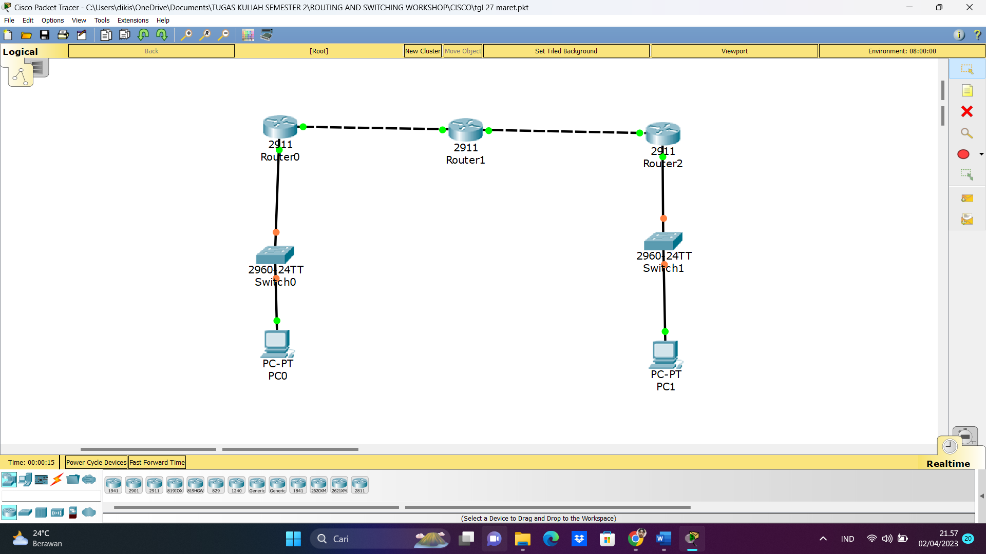

1. Lalu klik pada router 0-2 dan masukkan perintah sebagai berikut:

**Penambahan ip**

**R0 :**

en

Conf t

Int gig 0/0

Ip address 192.168.10.1 255.255.255.0

No sh

Int gig 0/1

Ip address 192.168.11.1 255.255.255.0

No sh

**R1 :**

en

Conf t

Int gig 0/0

Ip address 192.168.10.2 255.255.255.0

No sh

Int gig 0/1

Ip address 192.168.13.1 255.255.255.0

No sh

**R3 :**

en

Conf t

Int gig 0/0

Ip address 192.168.13.2 255.255.255.0

No sh

Int gig 0/1

Ip address 192.168.15.1 255.255.255.0

No sh

1. Lalu klik pada PC0 dan PC1 masukkan ip seperti berikut:

**PC0 :**

Ip address : 192.168.11.2

Subnet mask : 255.255.255.0

Defaut gateway : 192.168.11.1

PC1 :

Ip address : 192.168.15.2

Subnet mask : 255.255.255.0

Defaut gateway : 192.168.15.1

1. klik R0 pilih “config” setelah itu pilih “RIP” dan ketik kan ip seperti di bawah ini:

**RIP**

192.168.10.0

192.168.11.0

192.168.12.0

192.168.13.0

192.168.15.0

Lakukan kepada R1 dan R2 jdengan ip yang sama.

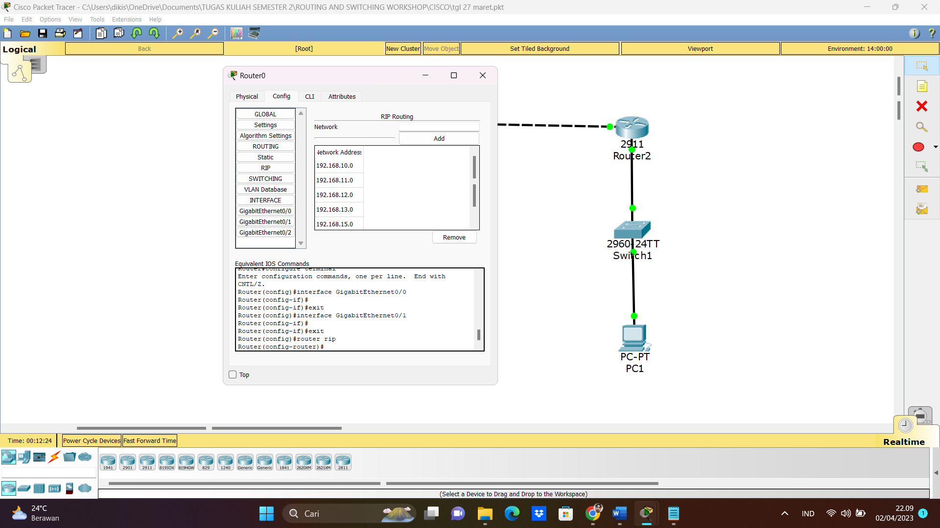berikut tampilannya.

# H. Hasil

PC0 ke PC1:

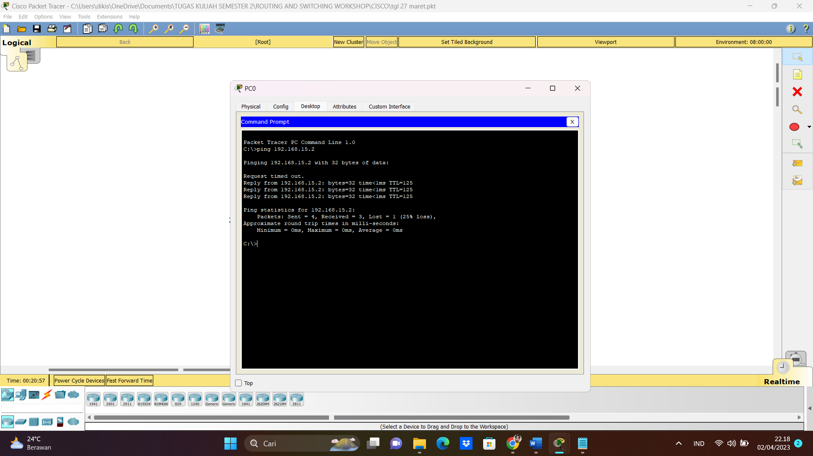

PC1 ke PC0:

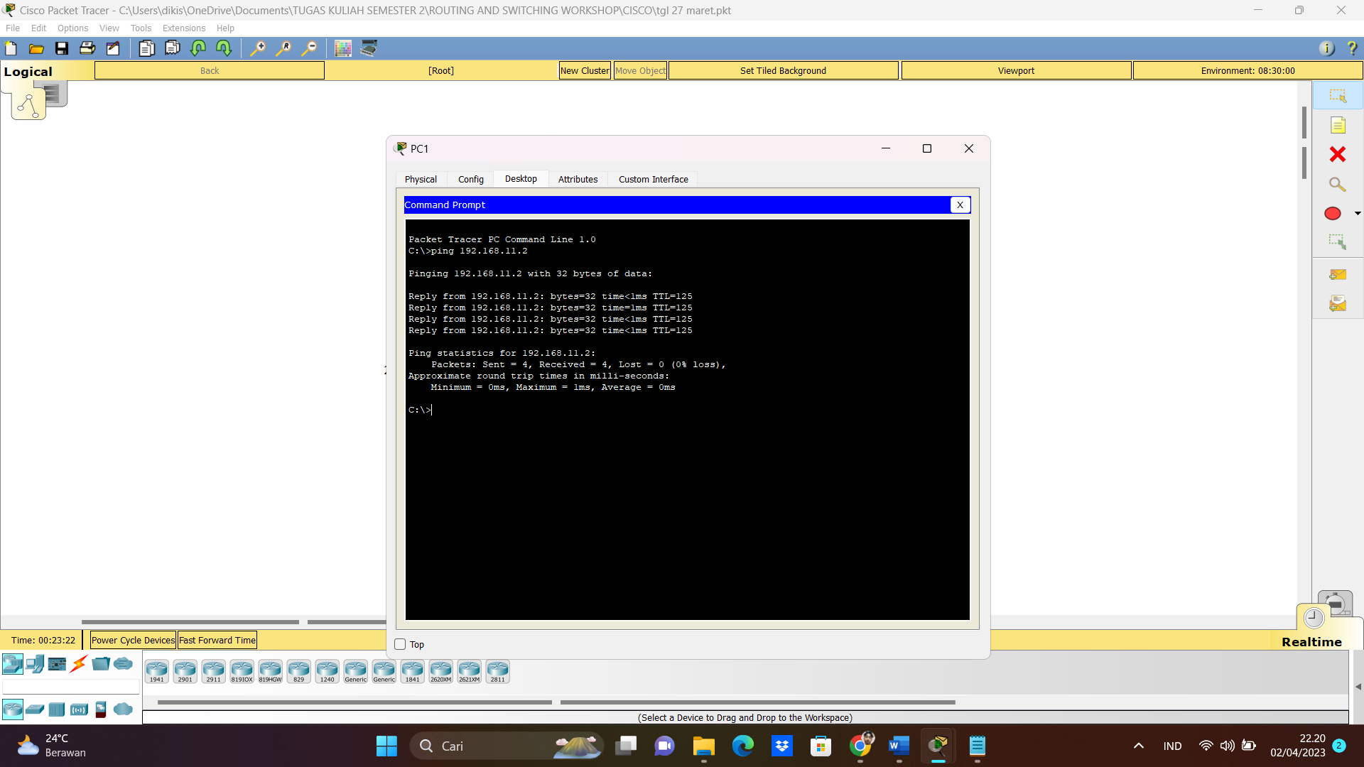

I. Analisa

Berdasarkan langkah-langkah yang disebutkan di atas, terdapat beberapa hal yang dilakukan untuk melakukan konfigurasi static routing pada jaringan komputer. Beberapa hal tersebut antara lain:

1. Pada langkah 3, terdapat konfigurasi IP address pada router 0-2 dengan memasukkan perintah pada CLI (command line interface). Pada setiap interface gigabit Ethernet (gig 0/0 dan gig 0/1), diberikan IP address yang berbeda dan diaktifkan dengan perintah "no sh" (no shutdown). Hal ini dilakukan agar router dapat terhubung dengan jaringan dan mengirimkan paket data antara jaringan yang berbeda.
2. Pada langkah 4, terdapat konfigurasi IP address pada PC0 dan PC1. Setiap PC diberikan IP address yang berbeda, subnet mask yang sama, dan default gateway yang sesuai dengan IP address dari router yang terhubung. Hal ini dilakukan agar PC dapat terhubung dengan jaringan dan mengirimkan paket data antara jaringan yang berbeda.
3. Pada langkah 5, terdapat konfigurasi Routing Information Protocol (RIP) pada setiap router. RIP digunakan untuk mengirimkan informasi routing antara router dan memastikan bahwa setiap router memiliki informasi rute yang sama. Pada konfigurasi RIP, diberikan daftar IP address dari jaringan yang terhubung pada setiap router.

Dari analisa tersebut, dapat disimpulkan bahwa langkah-langkah tersebut dilakukan untuk melakukan konfigurasi static routing pada jaringan komputer. Hal ini dilakukan agar setiap perangkat pada jaringan dapat terhubung dan saling bertukar data dengan aman dan efisien.

DAFTAR PUSTAKA

* <https://www.buatkuingat.com/2020/10/cara-konfigurasi-bgp-routing-lengkap-di-packet-tracer.html>
* <http://heri.staff.unisbank.ac.id/2012/04/06/evolusi-protokol-routing-dinamis-pengantar-protokol-routing-dinamis/>
* <https://heri.staff.unisbank.ac.id/2012/04/06/peran-protokol-routing-dinamis-pengantar-protokol-routing-dinamis/>
* <https://www.idn.id/routing-dynamic/>
* <https://www.forumkomputer.com/perbedaan-routing-rip-v1-rip-v2-eigrp/>
* <https://www.scribd.com/doc/250240537/Persamaan-Dan-Perbandingan-Antara-RIP-V1-RIP-V2>
* <https://aeroyid.wordpress.com/2013/05/22/networking-rip-v1-vs-rip-v2-dan-perbandingannya/>
* <https://izzabunga.blogspot.com/2016/02/persamaan-dan-perbedaan-antara-rip-v1.html>
* <https://www.monitorteknologi.com/pengertian-rip/>
* <https://citraweb.com/artikel_lihat.php?id=170>
* <https://www.kompas.com/tren/read/2021/10/05/155700565/mengenal-bgp-routing-sistem-yang-disebut-jadi-penyebab-whatsapp-instagram?page=all>
* <https://nds.id/border-gateway-protocol/>
* <https://nds.id/border-gateway-protocol/>
* <https://id.wikipedia.org/wiki/Routing_Information_Protocol>
* <https://www.diaryconfig.com/2018/12/konfigurasi-routing-rip-pada-cisco.html>